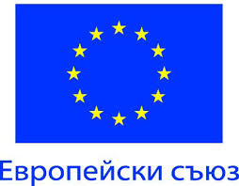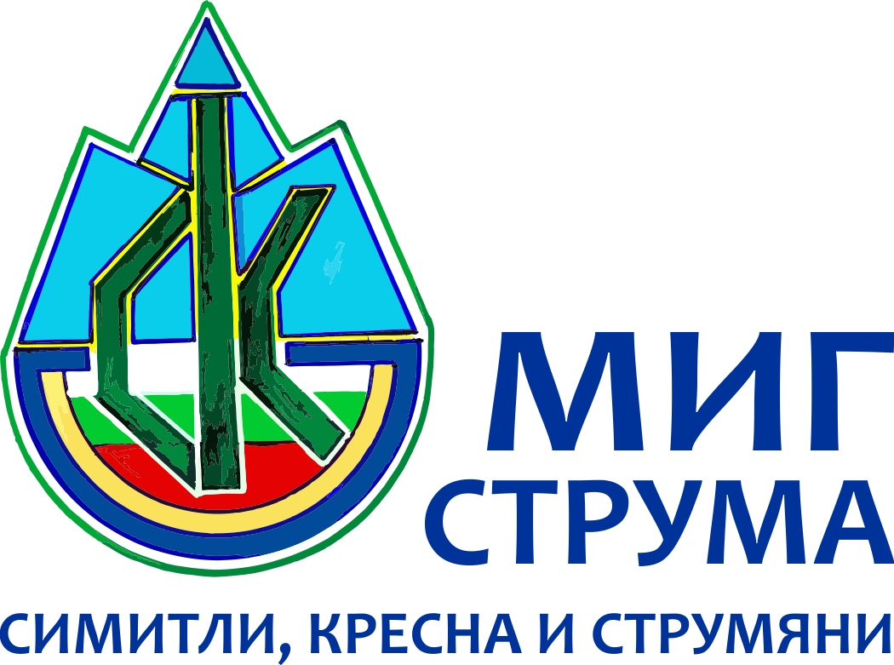

Програма за развитие на селските райони за периода 2014-2020 година
Европейски земеделски фонд за развитие на селските райони
СДРУЖЕНИЕ С НЕСТОПАНСКА ЦЕЛ „МЕСТНА ИНИЦИАТИВНА ГРУПА СТРУМА – СИМИТЛИ, КРЕСНА И СТРУМЯНИ“

Приложение № 5
Декларация
по чл. 19 и 20 от Закона за защита на личните данни

Долуподписаният /-ата ……………………………………………………………….....................
(собствено, бащино и фамилно име)
ЕГН …………………….., притежаващ/а лична карта № …...........……………....., издадена на
…………………… от ..............………………………. с постоянен адрес:..................................
……………………………………………….................................................................................
тел.:............................................, факс:....................................... e-mail ………………………
в качеството си на кандидат в конкурс за външни експерти-оценители на проектни предложения към Стратегията за водено от общностите местно развитие на СНЦ „МИГ Струма – Симитли, Кресна и Струмяни”, Подмярка 19.2. „Прилагане на операции в рамките на стратегии за водено от общностите местно развитие” от мярка 19. ВОМР на Програмата за развитие на селските райони за периода 2014 – 2020 г. (ПРСР 2014 – 2020 г.), съфинансирана от Европейския земеделски фонд за развитие на селските райони (ЕЗФРСР)

ДЕКЛАРИРАМ, ЧЕ СЪМ ЗАПОЗНАТ/А СЪС СЛЕДНОТО:

Сдружение с нестопанска цел „МИГ Струма – Симитли, Кресна и Струмяни“ е администратор на лични данни по смисъла на чл. 3 от Закона за защита на личните данни (ЗЗЛД) и е вписан в Регистъра на администраторите на лични данни под идентификационен номер 427923.
Сдружение с нестопанска цел „МИГ Струма – Симитли, Кресна и Струмяни“ събира и обработва лични данни за нуждите на изпълнение на Споразумение за изпълнение на Стратегия за ВОМР № РД50-154/21.10.2016 г., във връзка със задълженията му по Наредба №22/2015г., Закона за управление на средствата от европейските структурни и инвестиционни фондове, Закона за подпомагане на земеделските производители, ПРСР 2014 – 2020 г., настоящата покана за участие в конкурс, европейското законодателство и предвидени в други нормативни актове дейности.
Предоставените лични данни не се предоставят на трети лица, освен при наличие на изрично съгласие или в случаите, когато е предвидено в нормативен акт.
Декларирам съгласие личните ми данни да бъдат обработвани от Сдружение с нестопанска цел „МИГ Струма – Симитли, Кресна и Струмяни“ и да бъдат предоставени на Държавен фонд „Земеделие“: три имена, ЕГН, данни от лична карта (паспортни данни), данни за образование, квалификация, трудов стаж, професионален опит.
Всяко физическо лице има право на достъп до отнасящите се за него лични данни, които се обработват от Сдружение с нестопанска цел „МИГ Струма – Симитли, Кресна и Струмяни“ и Държавен фонд „Земеделие“, и право на коригиране на същите по реда и условията на Закона за защита на личните данни.

Дата……...……. Подпис на декларатора:…………………….

Декларацията се подписва лично от кандидата.

